Великобритания. Соотечественники спешат на помощь
14.04.2020
Общебританская группа взаимопомощи родилась всего три недели назад, но уже вызвала широкий отклик среди русскоязычного сообщества Великобритании и Северной Ирландии.
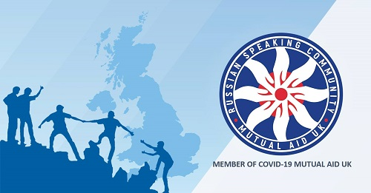
Основатели этого проекта:
- Лия Чанышева, г. Харлоу (Союз женщин предпринимателей «CAP Universe», Бизнес-Ярмарка «Я Сама», член Всемирного альянса русскоговорящих соотечественниц);
- Михаил Фролов, г. Дерби (координатор Бессмертного полка по Великобритании, организатор спортивных проектов);
- Оксана Гулий Франсис, г. Лондон (председатель ассоциации соотечественниц в Великобритании «Спутник», соучредитель Всемирного альянса русскоговорящих соотечественниц);
- администратор Наталия Стрельчук, г. Уотфорд (волонтер международного ветеранского проекта «Последний Солдат», член оргкомитета общественной инициативы по празднованию 75-ти летия Победы VDay2020).
Создатели проекта провели огромную работу и сумели организовать группу, в которую вступили более трех тысяч соотечественников по всей стране. Логотип, разработанный лондонским графическим дизайнером Венерой Макриду, уже стал узнаваемым в социальных сетях. Проект осуществляется совместно c Общебританской общественной организацией COVID-19 Mutual Aid UK и активно сотрудничает с местными службами и префектурами.
Более 20 координаторов в разных городах собирают просьбы о помощи и организуют местную доставку продуктов питания, медикаментов, помогают с уборкой, оказывают информационную и моральную поддержку - как соотечественникам, так и местному населению.
Мы предлагаем всем желающим стать волонтером проекта, пройти соответствующую проверку в полиции, получить сертификат, дающий право работать с особой категорией людей - престарелыми, инвалидами и детьми. Все рекомендации британской службы здравоохранения и правила карантина в группе строго соблюдаются.
За короткое время существования группы мы оказали помощь десяткам людей нашей многонациональной страны: начиная от покупки термометра для кубинской девушки до доставки инвалидной коляски для британки, выписавшейся после операции.
Нам удалось найти пропавшую в Лондоне женщину, которую долго разыскивала ее мать.
Энтузиазм волонтеров не остается без внимания и вознаграждается словами благодарности от получивших помощь людей.
Хочу отметить, что среди волонтеров много молодежи: подростки и дети, которые готовят поделки для соседских бабушек и разносят информационные письма, студенты – которые закупаюти доставляют продукты людям, находящимся в самоизоляции.
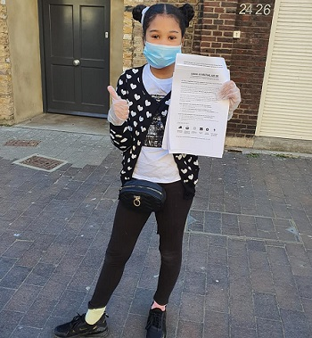
В группе всегда много интересной и полезной информации, онлайн-проектов, видео уроков, конкурсов. Самую актуальную информацию регулярно предоставляет лондонский актер Олег Калныньш (Хилл) в своих выпусках Новостей Великобритании, ДиДжей проекта Русский Бит Владимир Виноградов проводит дискотеку, которую с нетерпением ждут каждую субботу, а координатор в г. Ноттингеме Ирина Милосердова устаивает вечера караоке.
Профессиональный психолог Виктория Дорэ работает с семьями, нуждающимися в психологической поддержке, специалисты из группы о законах Великобритании дают бесплатные консультации по оформлению пособий и оказывают юридическую поддержку. Координатор по г. Лидс Карина Авдюкевич регулярно закупает продукты для престарелых соседок. Волонтер по восточному Лондону Николь Ама закупает и доставляет продукты для местных русскоговорящих пенсионеров.
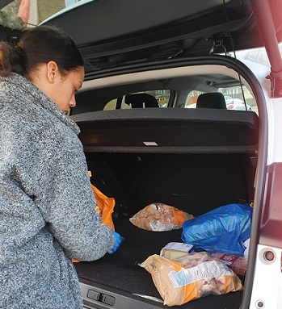
Татьяна Смирнова, регион Мидландс, бесплатно доставляет прополис и мёд, а Анжелина Зекер закупила и поделилась такими дефицитными и необходимыми медицинскими масками. Сергей Полевой в Лондоне не только доставляет продукты, но и бесплатно помогает решить многие домашние проблемы, например, установка светильника.
Всех сразу и не перечислить. В группе размещаем также благодарности за оказанную помощь.
В своем интервью Новостям Великобритании Лия Чанышева сказала: «В это нелегкое время нам нужно объединиться, консолидировать усилия, помогать друг другу». И это удалось создателям и волонтерам группы.
Наталия Стрельчук в видеоконференции с представителями общественной организации «Наследники Победы» рассказала о проекте взаимопомощи и отметила, что мы всегда готовы поделиться опытом. В видео конференции участвовало более 20 стран. Наталия сказала: «Мы объединили 34 региона Великобритании и Северной Ирландии, также мы предоставили возможность русскоязычному населению скоординировать свои действия в районах проживания». Участники видео конференции решили создать международную группу по обмену опытом.
Мы рады сотрудничать с соотечественниками по всему миру, принимать участие во флешмобах и конкурсах, ведь такое общение несет огромный заряд позитива и помогает нам с уверенностью смотреть в будущее.
Без таких людей, как наши добровольные помощники, идея создания нашего проекта так и осталась бы неосуществленной. Пословица «Друг познается в беде» как никогда актуальна.
Мы пересматриваем свои жизненные ценности и приоритеты, мы понимаем, какое огромное значение имеют окружающие нас люди. Мы верим, что добро непременно вернется к тем, кто помогает другим.
Связаться с нами можно по электронному адресу: info@rscma.org.uk или вступив в группу на ФБ Взаимопомощь Русскоговорящего Сообщества UK: https://www.facebook.com/groups/RSCMA/
Нa фото:
1. Логотип проекта
2. Дора Мария помогает маме Ирине разносить информационные письма в центральном Лондоне
3. Студентка Николь Ама доставляет продукты пенсионерам восточного Лондона
Автор: Оксана Гулий Франсис

Адрес страницы: http://mosds.mos.ru/presscenter/news/detail/8832843.html
ГКУ города Москвы «Центр гуманитарного и делового сотрудничества с соотечественниками за рубежом - Московский дом соотечественника»

